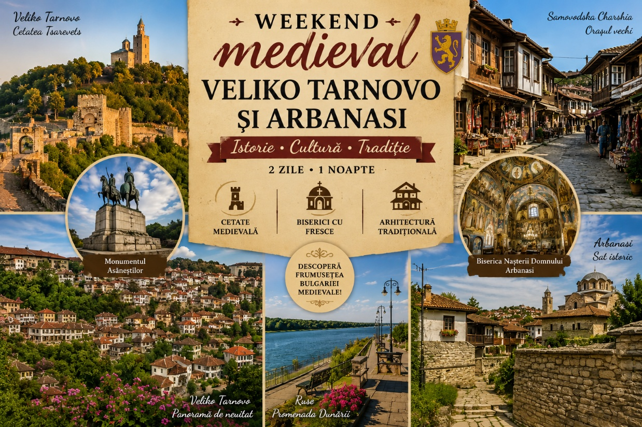
PLECARE |  | DURATA |  | TARIF
La cerere | 2 zile/1 noapte |  | 149 euro / persoana*
Departe de eleganta capitala Sofia si de frumoasele plaje de pe Litoralul Marii Negre, Bulgaria ascunde un secret pretios. Orasul Veliko Tarnovo, aflat in mijlocul tarii, este vechea capitala a Bulgariei, ocupand un loc special in inimile vecinilor nostri de la sud de Dunare: un trecut romantic, amintit la tot pasul, pe stradutele pietruite, de cladirile vechi de peste 200 de ani.

Ziua 1: Bucuresti – Giurgiu – Ruse – Veliko Tarnovo (aprox. 200 km)
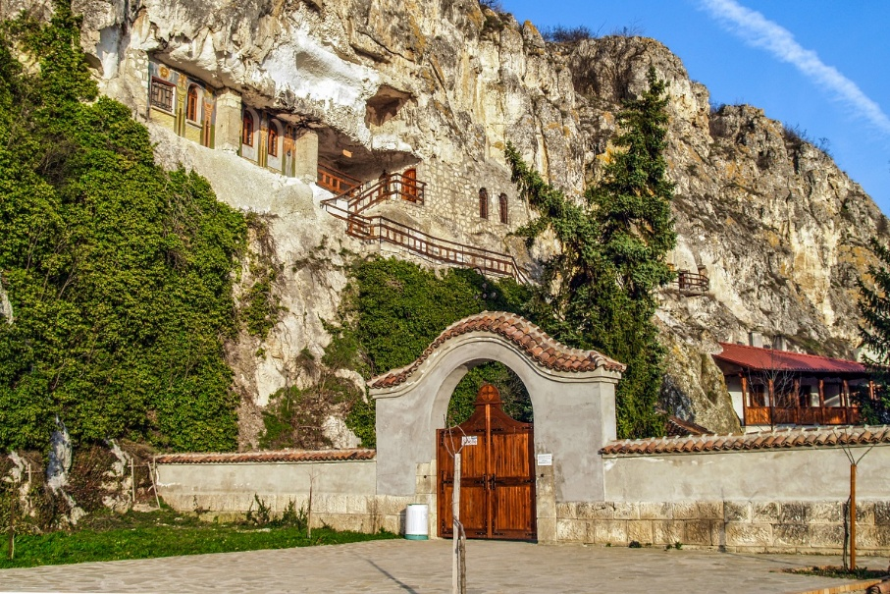
Pornim din Bucuresti dimineata devreme; la ora 06:00 intalnire cu insotitorul din partea agentiei si apoi ne imbarcam in autocar. Facem un popas la Mănăstirea rupestră Basarabov, unul dintre cele mai interesante obiective istorice și religioase din Bulgaria. Vom descoperi biserica și chiliile săpate în stâncă și vom afla povestea Sfântului Dimitrie Basarabov, ale cărui moaște se află astăzi la București. Este singura mănăstire rupestră din Bulgaria care funcționează și astăzi. Zona oferă și un cadru frumos pentru fotografii și o scurtă pauză de recreere.

Ajunsi la Veliko Tarnovo, vom vizita Cetatea Tsarevets, simbolul orașului, vechea capitală a celui de-al Doilea Țarat Bulgar, centru politic și spiritual medieval, fortificație impresionantă pe deal. Observam zidurile cetății, turnuri de apărare, Palatul Regal, Patriarhia cu vedere panoramica asupra orasului.
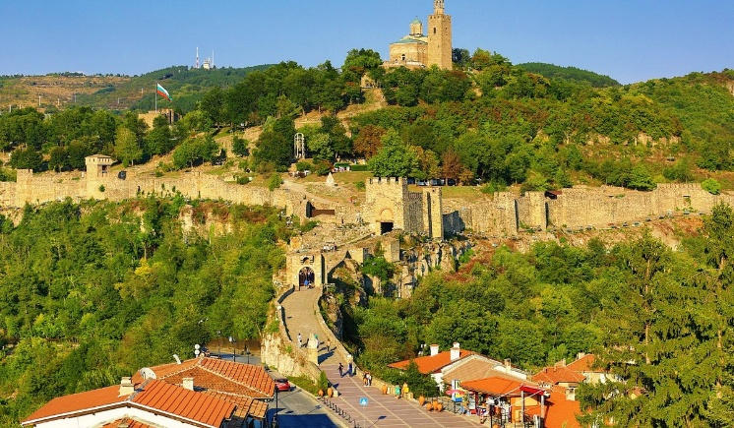
Monumentul Asăneștilor este dedicat fraților Asan și Petru care au condus răscoala din 1185 împotriva Bizanțului. Cei doi sunt strans legati de istoria comuna româno-bulgare ce a dus la formarea primelor state crestine din stanga si din dreapta Dunarii.
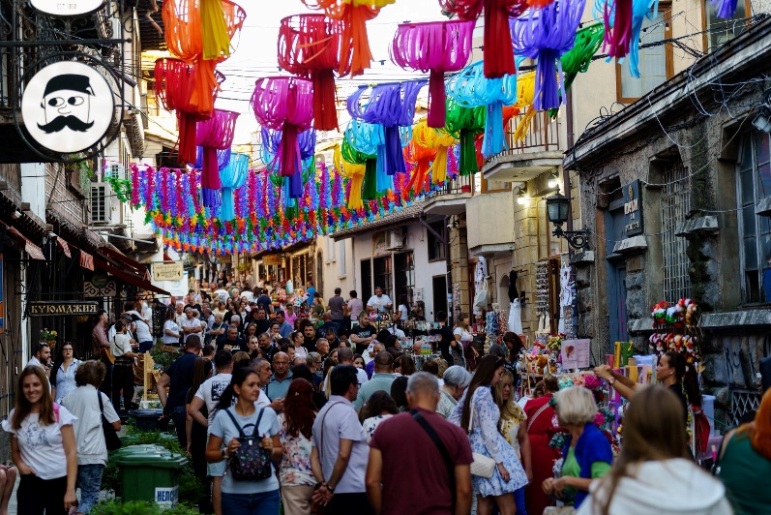
Ne vom plimba Strada Gurko cu case traditionale construite pe versant si vom fotografia cele mai frumoase panorama la apus. Orasul vechi ne intampina cu o explozie de culoare si atmosfera autentica pe strada Samovodska Charshia. Puteti participa la ateliere traditionale sau colinda printre magazinele cu suveniruri.
Cazare si cina Veliko Tarnovo (Hotel 4*)

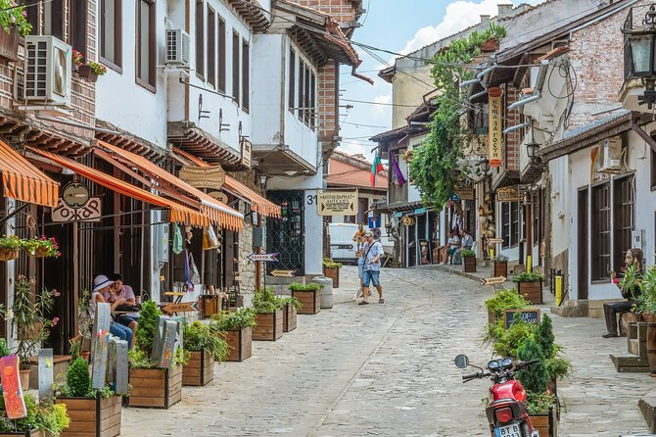
Ziua 2: Veliko Tarnovo – Arbanasi – Bucuresti (aprox. 200 km)
Dupa micul dejun la hotel pornim catre Arbanassi – renumit sat turistic traditional bulgaresc, aflat pe un platou la 4 km de orasul Veliko Tarnovo, cu numeroase biserici si case din piatra care ii dau un aspect pitoresc. Timp liber in Arbanassi pentru relaxare.
Arbanasi dezvoltat în sec. XVII–XVIII, fiind centru prosper de comercianți, cunoscut pentru case fortificate și biserici cu fresce Vom observa Biserica Nașterii Domnului, una dintre cele mai importante biserici medievale din Bulgaria (exterior auster, dar interior spectaculos, acoperit complet de fresce); Casa Konstantsalieva (casă boierească balcanică din sec. XVIII). Nu parasim aceste meleaguri fara o sesiune foto panoramica spre Veliko Tarnovo!

Inainte de intrarea in Romania, vom face un scurt popas la Ruse, in “Mica Viena a Bulgariei”. Admiram cladirile elegante belle époque din Piata Libertatii si facem o scurta plimbare pe jos spre zona de promenada de pe malul Dunarii.
In cursul serii ne vom deplasa spre Romania. Sosire in Bucuresti in functie de trafic si de formalitatile vamale.

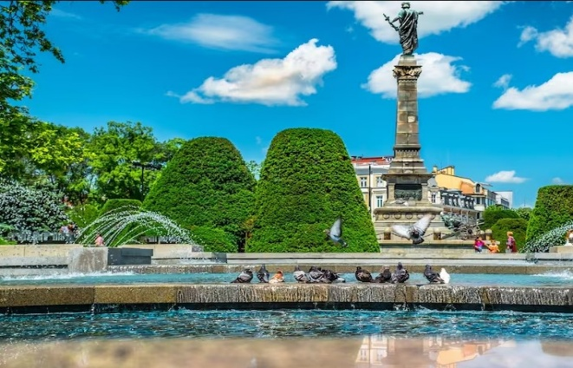

- Tariful include:
- Transport Bucuresti – Veliko Tarnovo si retur cu autocar clasificat
- 1 noapte cazare cu demipensiune hotel 4* (mic dejun si cina)
- Tur ghidat Veliko Tarnovo
- Insotitor grup

- Tariful nu include:
- Intrare la Cetatea Tsarevets – 8 euro/pers; lift panoramic -3 euro/pers
- Alte intrari la obiective turistice
- Asigurare medicala
- cheltuieli personale

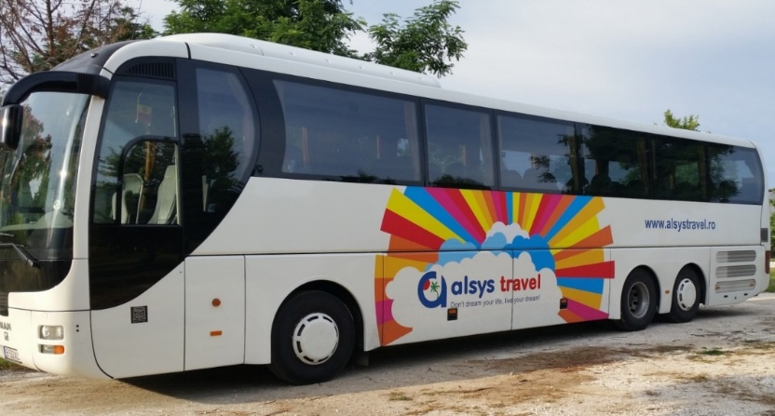
- Nota:
Grup minim 45 platitori
Pentru gratuitati, contactati agentia

